附件2：2024年三亚理工消防设备采购需求表
名称 | 技术规格参数要求 | 体考图片 | 暂估数量 | 备注
消防栓门 | 铝合金定例、分几个尺寸 | 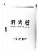  泗火丝  0 | 80 | 需自行测量尺寸并负责拆旧换新
水带 | 8-65-20国标水带、正规消防设  备公司生产、企业遇过四木盾  量体系认证、产品符合回水ccc  认证、近期生产、民备出厂检  验合格讧、消防水带位脑报告 |  | 60 | 包含安装并回收旧水带至指定位置
水枪 | KY65、要求同上 | 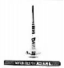 | 60 | 合安装
软管 | JPS0.8-19/25,要求同上 | 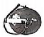 | 60 | 含拆旧装新
二氧化硫灭火器 | MT/2,正规消防设备公司生  产、企业运过国家质量体系认  证，产品符合国家ccc认证、近  期生产，配备出厂检验合格  证，有消防编码，保险公司承  保。 | 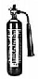 | 80
手推式干粉灭火器 | MFTZ/ABC30,正规消防设备公  司生产，企业通过国京质量体  系认证，产品符合国家ccc认证  、近期生产，配备出厂检验合  格证，有消防编码，保险公司  示保。 | 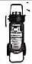 | 50
干物灭火器 | MFZ/ABCAA.正规消防设备公司  生产，企业通过国家质量体系  认证，产品符合国家ccc认证、  近期生产，配各出厂检验合格  证，有消防编码，保险公司承  保。 | 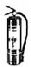 | 80
防护服 | 97款，175-180码，正规消防设  备公司生产，企业通过国末质  量体系认证，产品符合《消防  员抢险牧报服》执行标准，配  备出厂检验合格证。 | 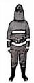 | 10
安全出口(暗装) | G00D-xf2新国标安全出口，正  规消防设备公司生产，企业通  过国不质量体系认证，产品有  国家消防产品检验中心检验报  告、消防认证。 | 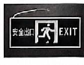  安全出口 EXIT | 100 | 负责安装(旧的拆除，  新的内嵌式安装)
应急照明灯 | WTF-JQ0511新国尽安全出口、正  观消防设备公司生产，企业通  过国末历量体系认证，产品有  国木消防产品长验中心位验报  告、消防认证。 | 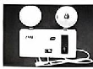 | 100 | 负责拆旧装新
消防设施使用图示未 | 品胶写真昭讯、尺寸根报箱门  大小定制、 | 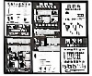 | 80 | 负贵安装
退查记示未 | 写真贴祇定制14×10cm | 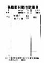 | 1000
水带接口 | SN65新回标消防阀，钢制。正  规消防设备公司生产，企业通  过国家盾量体系认证，产品符  合ccc认证，有国家消防产品检  验中心检验报告、消防认证。 | 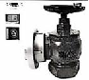 | 20 | 包合拆旧装新
软管接口 | 要求同消防卷盘，为配套产品 | 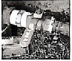 | 45 | 包合拆旧装新
灭火弹 | 投抑型灭火宝IL,正规消防设  备公司生产，企业通过国京质  量体系认证，产品符合国家ccc  认证、近期生产，配备出厂检  验合格证，有消防编码。 | 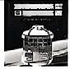 | 20
呼吸器 | TZL30.正规消防设备公司生  产，企业通过国家盾量体系认  证，产品符合国家ccc认证、近  期生产，配备出厂检验合格  证，有消防编码，保险公司承  保。 | 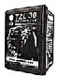 | 20
灭火毯 | 1.5m×J.5m,硅胶灭火轻，双面  涂层。正规消防设备公司生  产，企业通过国家质量体系认  证，产品符合国家ccc认证、近  期生产，配备出厂检验合格  证，有消防编码，保险公司承  保。 | 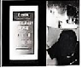 | 40
灭火器箱 | MFZ/ABCA,铁制，为灭火器配  套设备，正规消防设备公司生  产，企业通过国家质量体系认  证，产品符合国家ccc认证，近  期生产，配备出厂位验合格证 | 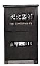  灭火省红  *T11D | 45 | 负责安装
应急疏散平面图 | 40*60mm/正克力材料。 | 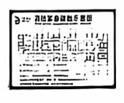 | 70 | 楼层亚克力逸生示意  图：含设计制作安装。

